Margitsziget, Budapest

A főváros legszebb, védett parkjában számos ritka, értékes és egyúttal szemet gyönyörködtető növény él. A szigeten azonban védett műemlékek, valamint a szabadidő eltöltését szolgáló sportpályákat, strandokat is találni.
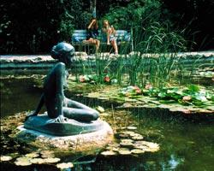
Japán kert a Margitszigeten
A Duna szabályozásakor, több kisebb szigetből alakult ki a ma 95,6 hektár területű Margitsziget. Hossza 2500 méter, legnagyobb szélessége 500 méter.
Növényeinek legnevezetesebb darabjai a hatalmas platánok, némelyik átmérője meghaladja a 2 métert is. Különlegesség az összenőtt juharkőris Szent Margit sírjánál, a domonkos kolostor romjai között, valamint a kínai mamutfenyők, amelyekből több is található az aranyhalas medencénél, a forrásház közelében. A sétálók japánkertben, rózsakertben, ápolt virágágyások mellett, vagy a kis vadasparkban egyaránt megpihenhetnek.
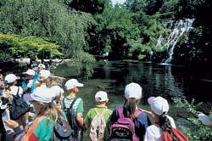
A kirándulások kihagyhatatlan része

A Margitsziget számos műemléket rejt: a védettnek nyilvánított Víztornyot, zenélő kutat, a ferencesek templomának romjait, a premontreiek Szent Mihály templomának rekonstrukcióját.
A parkban látható számos szobor mellett, a külön kialakított művészsétányon a magyar művészet nagyjainak mellszobrai láthatók.
A sziget befogadja a sportolni vágyókat (sport- és teniszpályák, Hajós Alfréd Sportuszoda, kocogópálya) és a strandolókat (Palatinus) is.
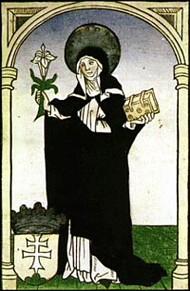
A Margitsziget kerekes székkel is látogatható. Megközelíthető villamossal (4, 6), illetve autóbusszal (26). A szigeten személyautók - a taxi kivételével - nem közlekedhetnek.
Árpád-házi Szent Margit

1500 körüli ábrázolás

Klissza, Dalmácia, 1242 - Nyulak szigete (ma: Margitsziget, Budapest), 1270. január 18.

Atyja IV. Béla király, Szent Erzsébet testvére, anyja Laszkárisz Mária bizánci hercegnő volt. Margitot még a szíve alatt hordta édesanyja, amikor a tatárok betörtek Magyarországra. Béla király megkísérelte föltartóztatni őket a Sajónál, de borzalmas vereséget szenvedett, s Dalmáciába kellett menekülnie. A szülők a születendő gyermeket Istennek ajánlották, ha megszabadítja az országot a tatároktól. És megtörtént a csoda: valahol Belső-Ázsiában meghalt a nagykán, és Batu kán is sietve távozott a meghódított területekrőll, hogy ott legyen az örökségen való osztozkodásnál.

Béla és Mária teljesítette fogadalmát, hároméves Margitot átadták a domonkos nővéreknek Veszprémben. Béla király új kolostort építtetett a Duna egyik szigetén (Nyulak szigete, ma Margitsziget), Buda közelében. Itt tett fogadalmat Margit 1254-ben. Állítólag a tizenkét éves leány pontosan tudta, mit vállalt, amikor letette fogadalmát. Mindvégig ennek megfelelően, önmagát is megalázva, a legnagyobb aszkézisben élt. Életét az 1300-as évek elején írták meg, s Ráskay Lea domonkos apáca másolatában maradt ránk egy 1510 körüli kódexben. Feljegyezték róla, hogy halála óráját is derűs arccal előre megmondta a nővéreknek. Boldoggá avatási perét sohasem fejezték be, de tiszteletét 1789-ben hivatalosan is engedélyezték. 1943-ban avatták szentté.

Ünnepnapja: január 18.

Margitszigeti kolostorromok

A Nyulak-szigetén a XII. században a premontreiek, a XIII. században a ferencesek, kicsit később a domonkos rendi apácák építettek kolostort. Utóbbiaknál élt a szent királylány, akiről mai nevét kapta a sziget.
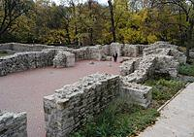
A szent királylányt idézik a romok

A XII. században idetelepült premontreiek Szent Mihály templomát a legújabb korban rekonstruálták, maradványait rekonstruált római katolikus kápolnába foglalták. Közelében feküdt a kolostor, annak romjait 1923-ban tárták fel.
A ferencesek gótikus templomát 1272-ben szentelték fel. A ma álló fal a nyugati homlokzat töredéke a hozzá csatlakozó torony maradványaival.

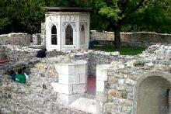
A kolostor falai a helyreállított kútházzal

A domonkos apácák XIII. századi gótikus temploma egyhajós volt, a XV. század végén alakították át utoljára szentélyét, oratóriumát. A sekrestye ablakai még román stílusúak. A templomtól délre állt a kolostor emeletes, négyszögletű tömbje, benne kerengő s abban kútház. Az utóbbit és annak kútját Roth János építész tervei alapján állították helyre, pontosan az eredeti helyén, annak alaprajzát követve. Az arányok és a díszítések - az ásatásokból előkerült töredékek alapján - szintén a királylány korát idézik.
A templom homlokzata előtt jobbra látható Árpád-házi Szent Margit sírkápolnája. A romokat 1838-tól több szakaszban tárták fel. Ma már csak konzerválásuk okoz gondot.

Víztorony, Budapest
A víztorony 1911-ben épült az akkor forradalminak számító vasbeton technológiával, Zielenszky Szilárd műszaki és ifj. Ray Rezső művészi tervei szerint. Szecessziós stílusú ipari műemlék.
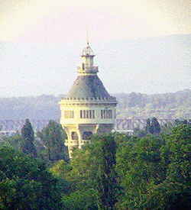
Messziről csalogat a torony kilátója

A víztorony már évtizedek óta nyugalomba vonult, a medencét kiszerelték belőle, ma kilátótoronyként és kiállító teremként használják a bérlői.
A torony a föld felett 57 méter magas (a kilátószint 53 méteren van) és még 5 méter mélyen húzódik a föld alatt.
Ipari műemlék, ahogyan a margitszigeti csáposkutak is, melyek a sziget partján 30 méteres csápjaikat a Duna felé nyújtva gyűjtik össze a természeti kincset: a tiszta, egészséges ivóvizet.
Bodor-kút
A Bodor-kút eredetijét a névadó székely ezermester, Bodor Péter fabrikálta 1820-ban a marosvásárhelyieknek. Ezt a másolatot 1936-ban építették fel. A zenélő kút eredetije már elpusztult, ezt rekonsturálták.
A vízhajtotta szerkezet minden órában dallamokat játszott, és kupoláján egy nap alatt körbeforgott az aranyozott Neptun-szobor. A szigeti kút zenéjét eredetileg is villanyorgona szolgáltatta. A háborúban megrokkant tornyot az 1980-as években újították fel, ha nem is az eredeti szerkezettel, de ma ismét zenél a kút.

Ferences rend

Marianus Ferences Rendtartomány, Ordo Fratrum Minorum, Mariana Provincia in Hungaria; OFM Ordo Fratrum Minorum; OFM
A közösség hivatása: lelkipásztori tevékenység.
Az 1523-as burgosi nagykáptalan utáni időktől tartják számon a két önálló magyar rendtartományt, az egyik a Szűz Máriáról nevezett (mariánus) rendtartomány, a másik az Isteni Megváltóról nevezett (szalvatoriánus) rendtartomány. A török hódoltság idején a mariánus provinciában mindössze 4 ház maradt a magyarországi részen: Pozsony, Sopron, Ormosd (Fridau) és Varasd. Ezekben már csak 30 testvér élt. A török idők után újrakezdődött a szerzetesi élet. Az első világháború utáni a történelmi változások súlyosan érintették a mariánus provinciát is: a közösség elveszítette felvidéki rendtagjait, nevelési központjait, teológiáját. De 1931-ben sikerült megnyitni Esztergomban a Szent Antal Kollégiumot és Gimnáziumot, új teológia épült Szombathelyen és a noviciátus Bucsuszentlászlón. A II. világháború után 1948-ban 272 tagja volt a rendtartománynak, 17 rendházban (Budapest, Székesfehérvár, Szombathely, Pápa, Veszprém, Sümeg, Bucsuszentlászló, Nagykanizsa, Esztergom, Andocs, Felsősegesd, Nagyatád, Zalaegerszeg, Kapuvár, Káptalanfüred, Kiskanizsa, Pestszentlőrinc) élték az evangéliumi életet Szent Ferenc regulája szerint. Ezt nagy közösséget érte 1950-ben a feloszlatás.
A mariánus rendtartomány 1989-ben újra megkezdte működését. Feladatuk továbbra is a lelkipásztorkodás, előtérbe helyezve mindig a szegények szolgálatát. A magyarországi Mariana Provincia központja Budapesten van, működik kolostor Segesden, Sümegen, Szombathelyen és Zalaegerszegen.

Premontrei rend

Ordinis Praemonstratensis; OPraem

A közösség hivatása: lelkipásztorkodás, tanítás-nevelés.
A premontrei rend alapítója Szent Norbert (1080?-1134). A vezeklő életet élő vándorprédikátorhoz több tanítvány csatlakozott, és az észak-franciaországi Prémontrében telepedett le. 1121 karácsonyán az első 40 szerzetes fogadalomtételével alakult meg a rend.
A premontreiek a rendalapítójukat követve ötvözték a szemlélődő és az aktív életformát ("vita mixta"). A szerzetesi élet alapszabályául Szent Ágoston Reguláját fogadták el, illetve azt egészítették ki. A XVIII. században megfogalmazott "öt célkitűzésük": a kórusima, az Oltáriszentség tisztelete, Mária-tisztelet, lelkipásztorkodás, önmegtagadás és vezeklés. Magyarországon a XII. században jelentek meg a premontreiek. A középkorban 41 magyar kolostoruk volt.
II. József feloszlató rendelete után 1802-ben I. Ferenc király ugyan visszaállította a rendet, de a korábbi hat kolostort két központban egyesítette. Jászóhoz Leleszt és Nagyváradot csatolta, Csornához pedig Türjét és Jánoshidát, ugyanakkor kötelezte a két prépostságot, hogy visszakapott birtokaik jövedelméből középiskolákat tartsanak fenn. Így lett a premontrei rend Magyarországon, a bencésekhez és ciszterciekhez hasonlóan, tanítórenddé. A jászóiak Kassán, Rozsnyón és Nagyváradon tanítottak, a csornaiak pedig Szombathelyen és Keszthelyen. A trianoni békeszerződés, majd a II. világháború utáni kommunista hatalom erősen megcsonkította, lehetetlenné tette a premontreiek magyarországi működését. A rendi élet, négy évtizedes kényszerszünet után, 1989-ben indulhatott meg újra. Magyarországi központjai: a csornai prépostság és az 1989 óta újra önálló gödöllői perjelség.

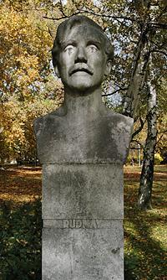
Margitszigeti Művészsétány

Rudnay Gyula festő szobra a sétányon

A Margitszigeti Szoborsétány nem egyetlen, szobrokkal kísért út, kitérőket is lehetővé tesz a sziget hangulatos ligetében, az árnyas fák alatt sétálóknak. A magyar művészet nagyjainak mellszobrait láthatjuk itt.

